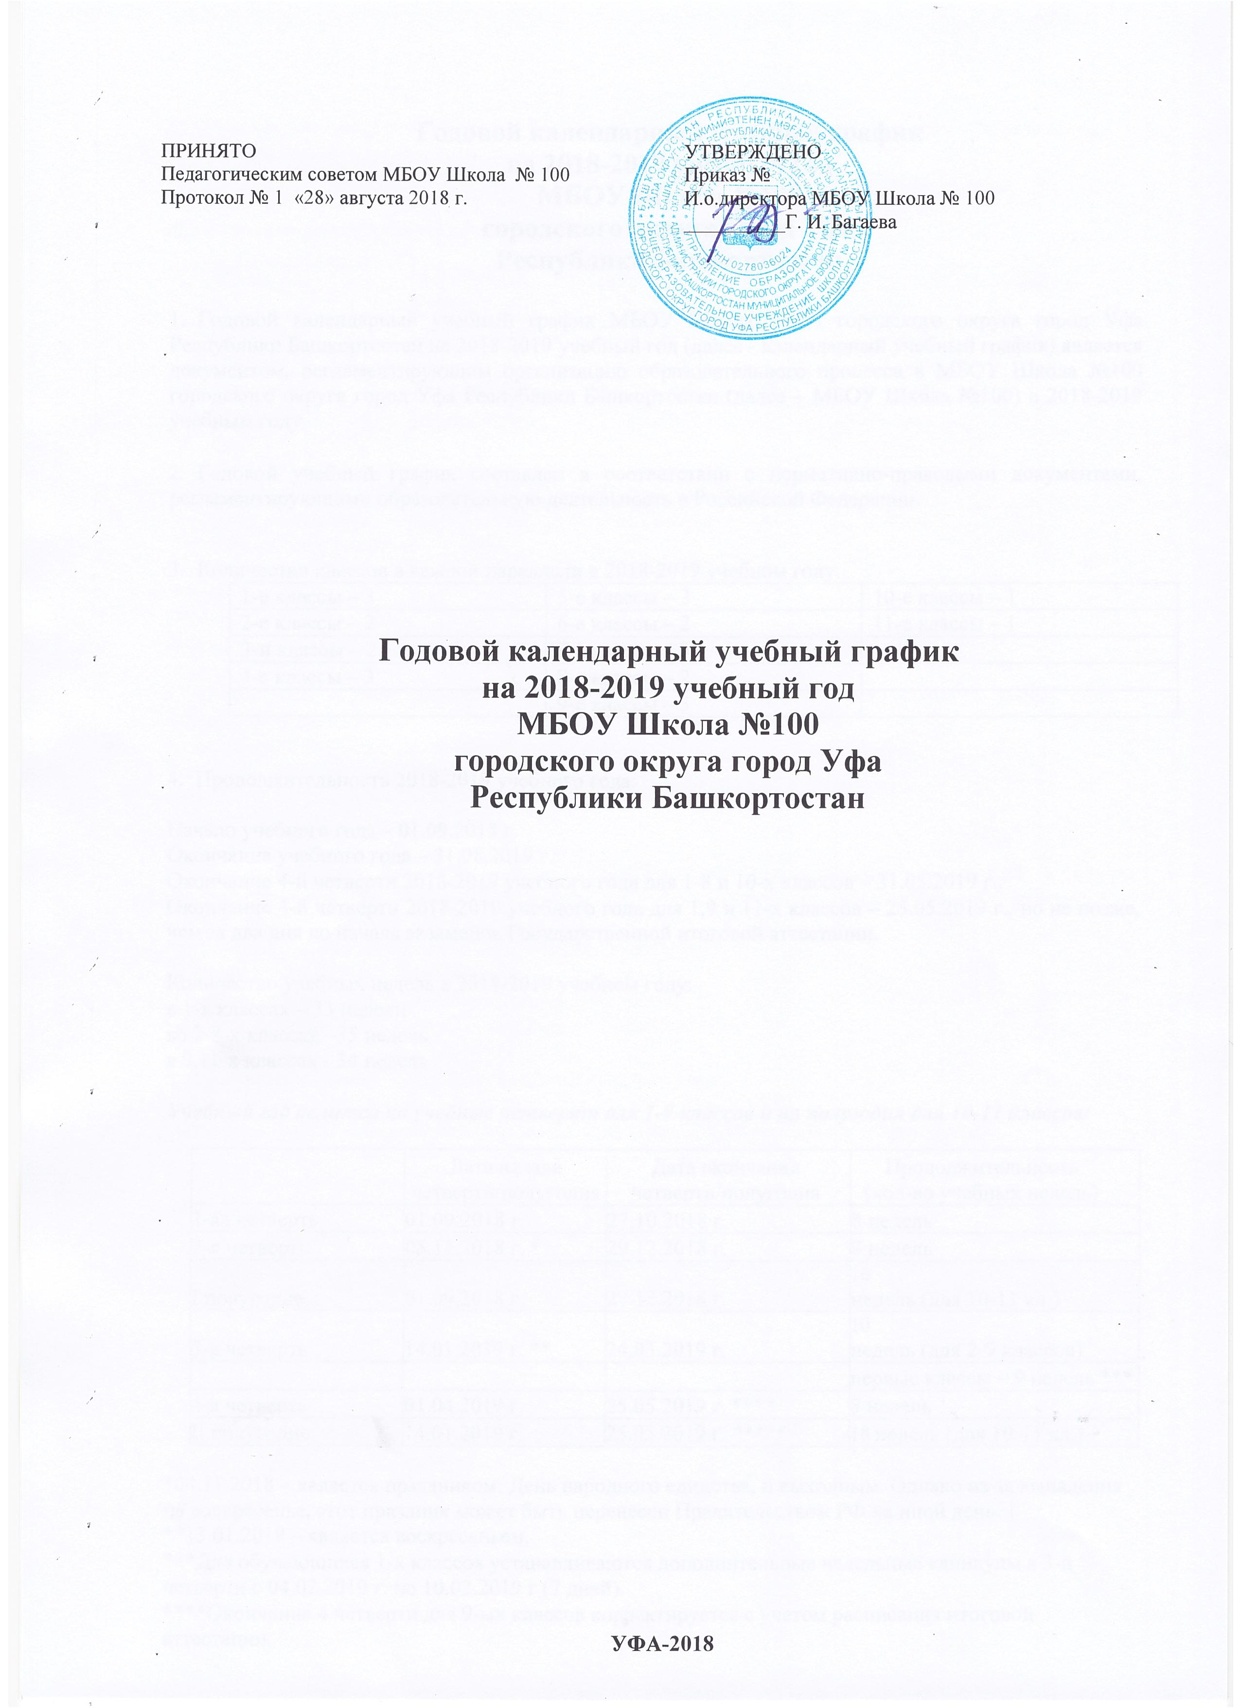

Годовой календарный учебный график
на 2018-2019 учебный год
МБОУ Школа №100
городского округа город Уфа
Республики Башкортостан

- Годовой календарный учебный график МБОУ Школа №100 городского округа город Уфа Республики Башкортостан на 2018-2019 учебный год (далее - календарный учебный график) является документом, регламентирующим организацию образовательного процесса в МБОУ Школа №100 городского округа город Уфа Республики Башкортостан (далее – МБОУ Школа №100) в 2018-2019 учебным году.

- Годовой учебный график составлен в соответствии с нормативно-правовыми документами, регламентирующими образовательную деятельность в Российской Федерации.

- Количество классов в каждой параллели в 2018-2019 учебном году:
1-е классы – 3 | 5-е классы – 3 | 10-е классы – 1
2-е классы – 2 | 6-е классы – 2 | 11-е классы – 1
3-и классы – 2 | 7-е классы – 3
4-е классы – 3 | 8-е классы – 2
 | 9-е классы – 3

- Продолжительность 2018-2019 учебного года:

Начало учебного года – 01.09.2018 г.
Окончание учебного года – 31.08.2019 г.

Окончание 4-й четверти 2018-2019 учебного года для 1-8 и 10-х классов – 31.05.2019 г..

Окончание 4-й четверти 2018-2019 учебного года для 1,9 и 11-х классов – 25.05.2019 г., но не позже, чем за два дня до начала экзаменов Государственной итоговой аттестации.

Количество учебных недель в 2018-2019 учебном году:
в 1-х классах – 33 недели

во 2-8-х классах –35 недель
в 9,11-х классах - 34 недель

Учебный год делится на учебные четверти для 1-9 классов и на полугодия для 10-11 классов:

 | Дата начала  четверти/полугодия | Дата окончания  четверти/полугодия | Продолжительность  (кол-во учебных недель)
1-ая четверть | 01.09.2018 г. | 27.10.2018 г. | 8 недель
2-я четверть | 05.11.2018 г. * | 29.12.2018 г. | 8 недель
I полугодие | 01.09.2018 г. | 27.12.2018 г. | 16  недель (для 10-11 кл.)
3-я четверть | 14.01.2019 г. ** | 24.03.2019 г. | 10  недель (для 2-9 классов)
 |  |  | первые классы – 9 недель ***
4-я четверть | 01.04.2019 г. | 25.05.2019 г. **** | 8 недель
II полугодие | 14.01.2019 г. | 25.05.2019 г. ***** | 18 недель (для 10-11 кл.)

*04.11.2018 – является праздником: День народного единства, и выходным. Однако из-за выпадения на воскресенье, этот праздник может быть перенесен Правительством РФ на иной день. 1
**13.01.2019 – является воскресеньем.

***Для обучающихся 1-х классов устанавливаются дополнительные недельные каникулы в 3-й четверти с 04.02.2019 г. по 10.02.2019 г (7 дней).

****Окончание 4 четверти для 9-ых классов корректируется с учетом расписания итоговой аттестации.
- Окончание II полугодия для 11-ых классов корректируется с учетом расписания итоговой аттестации.

Продолжительность каникул в 2018-2019 учебном году:

Каникулы | Дата начала каникул | Дата окончания каникул | Продолжительность в днях
Осенние | 28.10.2018 г. | 04.11.2018 г. | 8 дней
Зимние | 31.12.2018 г. | 13.01.2019 г. | 14 дней
Весенние | 24.03.2019 г. | 31.03.2019 г. | 8 дней
Летние  (для 2-8, 10 классов) | 01.06.2019 г. | 31.08.2019 г. | 92 дня
Летние каникулы для 9 классов начинаются после получения аттестатов и длятся в 2018-2019
учебном году до 31.08.2019 г.
Дополнительные зимние недельные каникулы для 1 классов | 04.02.2019 г. | 10.02.2019 г. | 7 дней

В 2018-2019 учебном году дополнительными выходными днями являются:

4 ноября 2018 – День народного единства – дата выпадает на воскресенье, и может быть перенесена на иной день.

23 февраля 2019 – День Защитника Отечества;
8 марта 2019- Международный женский день;
1 мая 2019 – Праздник Весны и Труда;
9 мая 2019 – День Победы.

Предусматриваются Дни обучения с использованием дистанционных технологий в случае производственной необходимости, Дни здоровья и День музея, утверждаемые приказом директора.

Регламентирование образовательного процесса на неделю:
Продолжительность учебной недели:

5-дневная учебная неделя для обучающихся 1-4 классов;
6-дневная учебная неделя для обучающихся 5-11 классов.

- Регламентирование образовательного процесса на день:

Сменность: МБОУ Школа№100 работает в одну смену с 8.00 до 12.50 (учебное время).

Продолжительность урока:
1-е классы:

- первой четверти: по 3 урока в день по 35 минут каждый; со 2-й четверти - по 4 урока по 40 минут каждый. Предусматривается динамическая пауза после 2-го урока продолжительностью 40 минут;

2-11-е классы: уроки по 40 минут.

Продолжительность перемен:
после 1 урока – 5 минут;
после 2, 3 уроков - по 15 минут;
после 4 урока – 10 минут;
после 5, 6 уроков - по 5 минут;

Расписание звонков (начало и окончание уроков):

- понедельника по пятницу:
1-й урок: с 08.00 до 08.40
2-й урок: с 08.45 до 09.25

3-й урок: с09.40 до 10.20
4-й урок: с 10.35 до 11.15

5-й урок: с 11.25 до 12.05
6-й урок: с 12.10 до 12.50

в субботу:

1 урок: с 08.00 до 9.40
2 урок: с 08.45 до 09.25

3-й урок: с09.35 до 10.05
4-й урок: с 10.15 до 10.55

5-й урок: с 11.00 до 11.40
6-й урок: с 11.45 до 12.25

- Внеурочная деятельность по ФГОС (в 1-8 классах) осуществляется во внеурочное время согласно расписанию внеурочной деятельности на 2018-2019 учебный год

По окончании уроков и внеурочной деятельности в начальной школе работает группа продленного дня до 18.00.

7. Режим питания:

1,4 классы – после 2-го урока в 10.20
2,3 классы – после 1-го урока в. 09.25.

5-11 классы – после 4-го урока в 11.15.

- Промежуточная аттестация на уровнях начального общего и основного общего образования проводится по четвертям, а на уровне среднего общего образования – по полугодиям.

Проведение государственной итоговой аттестации в 9-х и 11-х классах:

Сроки проведения единого государственного экзамена, государственного выпускного экзамена и основного государственного экзамена обучающихся устанавливаются Федеральной службой по надзору в сфере образования и науки.

- Проведение родительских собраний:

Родительские собрания проводятся по плану не реже 4-х раз в год;

- Проведение административных и педагогических совещаний:

Педагогический Совет – не менее 4-х раз в год.

Педагогическая планёрка – каждый рабочий понедельник с 13.00 до 14.00.
Совещания администрации при директоре – каждый вторник с 12.00 до 13.00.

